**Lampiran 1**

**Tabel 13**

**VO2Max. dan Pemberian Kategori terhadap Hasil Tes Lari *Multistage Fitness Test* (MFT) Siswa SMK Negeri 26 Jakarta berusia 15 tahun.**

| **No** | **Nama** | **Usia** | **Jenis Kelamin** | **VO2Max** | **Kategori** |
| --- | --- | --- | --- | --- | --- |
| 1 | Cahyadani | 15 | Perempuan | 25.0 | Kurang Sekali |
| 2 | Gita Cahyani | 15 | Perempuan | 23.0 | Kurang Sekali |
| 3 | Aifitriyani | 15 | Perempuan | 22.5 | Kurang Sekali |
| 4 | Ananda | 15 | Perempuan | 23.6 | Kurang Sekali |
| 5 | Widya Dara | 15 | Perempuan | 25.0 | Kurang Sekali |
| 6 | Bethari | 15 | Perempuan | 22.1 | Kurang Sekali |
| 7 | Claudia | 15 | Perempuan | 21.1 | Kurang Sekali |
| 8 | Yurike | 15 | Perempuan | 23.0 | Kurang Sekali |
| 9 | Maemunnah | 15 | Perempuan | 23.6 | Kurang Sekali |
| 10 | Tiara Rahma | 15 | Perempuan | 27.2 | Kurang Sekali |
| 11 | Ade Mardian | 15 | Perempuan | 23.0 | Kurang Sekali |
| 12 | Aina Eka | 15 | Perempuan | 28.9 | Kurang |
| 13 | Aisyah | 15 | Perempuan | 21.8 | Kurang Sekali |
| 14 | Rosyiani | 15 | Perempuan | 25.7 | Kurang Sekali |
| 15 | Dewi Lestari | 15 | Perempuan | 25.0 | Kurang Sekali |
| 16 | Haffiz Kurnia | 15 | Laki-laki | 33.9 | Kurang |
| 17 | Bagas | 15 | Laki-laki | 32.1 | Kurang |
| 18 | Helmi | 15 | Laki-laki | 30.2 | Kurang |
| 19 | Faris | 15 | Laki-laki | 39.5 | Sedang |
| 20 | M. Iqbal | 15 | Laki-laki | 36.4 | Sedang |
| 21 | M. Agung | 15 | Laki-laki | 27.2 | Kurang Sekali |
| 22 | Misbahul | 15 | Laki-laki | 40.2 | Sedang |
| 23 | Reza | 15 | Laki-laki | 37.8 | Sedang |
| 24 | Nurdiansyah | 15 | Laki-laki | 39.2 | Sedang |
| 25 | Mutaqin | 15 | Laki-laki | 27.2 | Kurang Sekali |
| 26 | Nur Andri | 15 | Laki-laki | 30.6 | Kurang |
| 27 | Zahid | 15 | Laki-laki | 36.4 | Sedang |
| 28 | Reyhan | 15 | Laki-laki | 30.2 | Kurang |
| 29 | Arif Husaini | 15 | Laki-laki | 36.0 | Sedang |
| 30 | Ridhwan | 15 | Laki-laki | 26.2 | Kurang Sekali |
| **Jumlah ( ∑ )** | |  |  | **863.6** |  |
| **Rata - rata** | |  |  | **28.8** | **Kurang** |

Berdasarkan tabel 13 menunjukkan hasil rata-rata dan pemberian kategori terhadap tingkat kebugaran jasmani *Multistage Fitness Test* (MFT)siswa SMK Negeri 26 Jakarta Timur yang berusia 15 tahun.

Dari hasil tes tersebut didapatkan VO2Max. rata-rata dan dikategorikan kurang dengan VO2Max. tertinggi adalah 40.2 dan VO2Max. terendah 21.1.

**Tabel 14**

**Perbandingan Hasil Tes Kebugaran Jasmani *Multistage Fitness Test* (MFT) Siswa yang berusia 15 Tahun dengan Standar Kebugaran Jasmani Pembanding.**

|  |  |  |  |  |  |  |
| --- | --- | --- | --- | --- | --- | --- |
| **No** | **Tes kebugaran jasmani** | **Skor rata-rata tes kebugaran jasmani (VO2Max.)** | | **Standar kebugaran jasmani**  **(VO2Max.)** | | **Ket.** |
| 1 | *Bleep test* | Skor | Kategori | Skor | Kategori | Tidak sesuai |
| 28.8 | Kurang | 52.1 atau lebih  L/m | Baik Sekali |

Pada tabel 14 menunjukkan VO2Max. rata-rata siswa SMK Negeri 26 Jakarta Timur yang berusia 15 tahun dengan skor 28.8 dengan kategori kurang. Sedangkan untuk standar kebugaran jasmani pembanding harus memiliki VO2Max. berkisar 52.1 atau lebih dengan kategori baik sekali.

Dengan demikian, tingkat kebugaran jasmani siswa SMK Negeri 26 Jakarta ditinjau dari VO2Max. dinyatakan tidak sesuai dengan standar kebugaran jasmani.

**LAMPIRAN 2**

**Tabel 15**

**VO2Max. dan Pemberian Kategori terhadap Hasil Tes Lari *Multistage Fitness Test* (MFT) Siswa SMK Negeri 26 Jakarta berusia 16 tahun.**

| **No** | **Nama** | **Usia** | **Jenis Kelamin** | **VO2Max** | **Kategori** |
| --- | --- | --- | --- | --- | --- |
| 1 | Delia | 16 | Perempuan | 20.4 | Kurang Sekali |
| 2 | Anndina | 16 | Perempuan | 21.8 | Kurang Sekali |
| 3 | Irmayana | 16 | Perempuan | 21.8 | Kurang Sekali |
| 4 | Rachmawati | 16 | Perempuan | 20.7 | Kurang Sekali |
| 5 | Afiyanti | 16 | Perempuan | 20.7 | Kurang Sekali |
| 6 | Winda | 16 | Perempuan | 25.0 | Kurang Sekali |
| 7 | Kirana | 16 | Perempuan | 21.1 | Kurang Sekali |
| 8 | Mukhlisoh | 16 | Perempuan | 28.9 | Kurang |
| 9 | Rizka | 16 | Perempuan | 23.6 | Kurang Sekali |
| 10 | Nur Safaah | 16 | Perempuan | 20.4 | Kurang Sekali |
| 11 | Mila Marly | 16 | Perempuan | 21.8 | Kurang Sekali |
| 12 | Novitryawati | 16 | Perempuan | 22.1 | Kurang Sekali |
| 13 | Eviani | 16 | Perempuan | 21.1 | Kurang Sekali |
| 14 | Maryunis | 16 | Perempuan | 23.0 | Kurang Sekali |
| 15 | Rosi Pratiwi | 16 | Perempuan | 23.6 | Kurang Sekali |
| 16 | Sebanya | 16 | Laki-laki | 37.8 | Sedang |
| 17 | Julian | 16 | Laki-laki | 30.2 | Kurang |
| 18 | Saiful Ali | 16 | Laki-laki | 37.1 | Sedang |
| 19 | Steven Hadi | 16 | Laki-laki | 29.7 | Kurang |
| 20 | Damara | 16 | Laki-laki | 27.2 | Kurang Sekali |
| 21 | Tirmidzi | 16 | Laki-laki | 32.1 | Kurang |
| 22 | Ratno Tri | 16 | Laki-laki | 29.7 | Kurang |
| 23 | Prasetio | 16 | Laki-laki | 30.6 | Kurang |
| 24 | Permana | 16 | Laki-laki | 29.9 | Kurang |
| 25 | Ryan | 16 | Laki-laki | 26.2 | Kurang Sekali |
| 26 | Febriansyah | 16 | Laki-laki | 30.2 | Kurang |
| 27 | Nur Adha | 16 | Laki-laki | 36.4 | Sedang |
| 28 | Djaya Putra | 16 | Laki-laki | 33.6 | Kurang |
| 29 | Rahmat | 16 | Laki-laki | 35.3 | Sedang |
| 30 | Pehulita | 16 | Laki-laki | 37.8 | Sedang |
| **Jumlah ( ∑ )** | |  |  | **819.8** |  |
| **Rata - rata** | |  |  | **27.3** | **Kurang Sekali** |

Berdasarkan tabel 15 menunjukkan hasil rata-rata dan pemberian kategori terhadap tingkat kebugaran jasmani *Multistage Fitness Test* (MFT)siswa SMK Negeri 26 Jakarta Timur yang berusia 16 tahun. Dari hasil tes tersebut didapatkan VO2Max. rata-rata dan dikategorikan kurang sekali dengan VO2Max. tertinggi adalah 37.8 dan VO2Max. terendah 20.4.

**Tabel 16**

**Perbandingan Hasil Tes Kebugaran Jasmani *Multistage Fitness Test* (MFT) Siswa yang berusia 16 Tahun dengan Standar Kebugaran Jasmani Pembanding.**

|  |  |  |  |  |  |  |
| --- | --- | --- | --- | --- | --- | --- |
| **No** | **Tes kebugaran jasmani** | **Skor rata-rata tes kebugaran jasmani (VO2Max.)** | | **Standar kebugaran jasmani**  **(VO2Max.)** | | **Ket.** |
| 1 | *Bleep test* | Skor | Kategori | Skor | Kategori | Tidak sesuai |
| 27.3 | Kurang Sekali | 52.1 atau lebih  L/m | Baik Sekali |

Pada tabel 16 menunjukkan VO2Max. rata-rata siswa SMK Negeri 26 Jakarta Timur yang berusia 16 tahun dengan skor 27.3 dengan kategori kurang sekali. Sedangkan untuk standar kebugaran jasmani pembanding harus memiliki VO2Max. berkisar 52.1 atau lebih dengan kategori baik sekali.

Dengan demikian, tingkat kebugaran jasmani siswa SMK Negeri 26 Jakarta ditinjau dari VO2Max. dinyatakan tidak sesuai dengan standar kebugaran jasmani.

**LAMPIRAN 3**

**Tabel 17**

**VO2Max. dan Pemberian Kategori terhadap Hasil Tes Lari *Multistage Fitness Test* (MFT) Siswa SMK Negeri 26 Jakarta berusia 17 tahun.**

| **No** | **Nama** | **Usia** | **Jenis Kelamin** | **VO2Max** | **Kategori** |
| --- | --- | --- | --- | --- | --- |
| 1 | Sumarni | 17 | Perempuan | 25.0 | Kurang Sekali |
| 2 | Reza Pratiwi | 17 | Perempuan | 25.0 | Kurang Sekali |
| 3 | Anita | 17 | Perempuan | 23.0 | Kurang Sekali |
| 4 | Monica | 17 | Perempuan | 28.9 | Kurang |
| 5 | Novi Arniati | 17 | Perempuan | 21.8 | Kurang Sekali |
| 6 | Gerby | 17 | Perempuan | 23.6 | Kurang Sekali |
| 7 | Delia | 17 | Perempuan | 21.8 | Kurang Sekali |
| 8 | Siti Nurjanah | 17 | Perempuan | 22.5 | Kurang Sekali |
| 9 | Anisa | 17 | Perempuan | 25.0 | Kurang Sekali |
| 10 | Isnaini | 17 | Perempuan | 29.7 | Kurang |
| 11 | Nuraini | 17 | Perempuan | 21.8 | Kurang Sekali |
| 12 | Juleha | 17 | Perempuan | 21.1 | Kurang Sekali |
| 13 | Gessy | 17 | Perempuan | 23.6 | Kurang Sekali |
| 14 | Nilam Sari | 17 | Perempuan | 29.7 | Kurang |
| 15 | Endang | 17 | Perempuan | 23.0 | Kurang Sekali |
| 16 | Fajar Ihsan | 17 | Laki-laki | 30.2 | Kurang |
| 17 | Danang | 17 | Laki-laki | 32.1 | Kurang |
| 18 | Fiqri Azmi | 17 | Laki-laki | 39.2 | Sedang |
| 19 | Hidayat | 17 | Laki-laki | 33.9 | Kurang |
| 20 | Hery | 17 | Laki-laki | 39.2 | Sedang |
| 21 | Abimanyu | 17 | Laki-laki | 39.2 | Sedang |
| 22 | Ganesha | 17 | Laki-laki | 32.1 | Kurang |
| 23 | Diong Rizky | 17 | Laki-laki | 33.9 | Kurang |
| 24 | Ardiansyah | 17 | Laki-laki | 37.8 | Sedang |
| 25 | Imam | 17 | Laki-laki | 39.2 | Sedang |
| 26 | Luthfi | 17 | Laki-laki | 36.4 | Sedang |
| 27 | Juniarsyah | 17 | Laki-laki | 37.8 | Sedang |
| 28 | Raka Aditya | 17 | Laki-laki | 39.2 | Sedang |
| 29 | Anggara | 17 | Laki-laki | 37.8 | Sedang |
| 30 | M. Reza | 17 | Laki-laki | 35.3 | Sedang |
| **Jumlah ( ∑ )** | |  |  | **908.8** |  |
| **Rata - rata** | |  |  | **30.3** | **Kurang** |

Berdasarkan tabel 17 menunjukkan hasil rata-rata dan pemberian kategori terhadap tingkat kebugaran jasmani *Multistage Fitness Test* (MFT)siswa SMK Negeri 26 Jakarta Timur yang berusia 17 tahun. Dari hasil tes tersebut didapatkan VO2Max. rata-rata dan dikategorikan kurang dengan VO2Max. tertinggi adalah 39.2 dan VO2Max. terendah 21.1.

**Tabel 18**

**Perbandingan Hasil Tes Kebugaran Jasmani *Multistage Fitness Test* (MFT) Siswa yang berusia 17 Tahun dengan Standar Kebugaran Jasmani Pembanding.**

|  |  |  |  |  |  |  |
| --- | --- | --- | --- | --- | --- | --- |
| **No** | **Tes kebugaran jasmani** | **Skor rata-rata tes kebugaran jasmani (VO2Max.)** | | **Standar kebugaran jasmani**  **(VO2Max.)** | | **Ket.** |
| 1 | *Bleep test* | Skor | Kategori | Skor | Kategori | Tidak sesuai |
| 30.3 | Kurang | 52.1 atau lebih  L/m | Baik Sekali |

Pada tabel 18 menunjukkan VO2Max. rata-rata siswa SMK Negeri 26 Jakarta Timur yang berusia 16 tahun dengan skor 27.3 dengan kategori kurang sekali. Sedangkan untuk standar kebugaran jasmani pembanding harus memiliki VO2Max. berkisar 52.1 atau lebih dengan kategori baik sekali.

Dengan demikian, tingkat kebugaran jasmani siswa SMK Negeri 26 Jakarta ditinjau dari VO2Max. dinyatakan tidak sesuai dengan standar kebugaran jasmani.

**LAMPIRAN 4**

**Form Perhitungan *Multistage Fitness Test* (MFT)**

Nama : ……………………….

Usia : ……………………….Tahun

Waktu Pelaksanaan Tes : ……………………….

Tempat Pelaksanaan Tes : ……………………….

|  |  |  |  |  |  |  |  |  |  |  |  |  |  |  |  |  |
| --- | --- | --- | --- | --- | --- | --- | --- | --- | --- | --- | --- | --- | --- | --- | --- | --- |
| Tingkatan  Ke :..... | Balikan  Ke:..... | | | | | | | | | | | | | | | |
| 1 | 1 | 2 | 3 | 4 | 5 | 6 | 7 |  |  |  |  |  |  |  |  |  |
| 2 | 1 | 2 | 3 | 4 | 5 | 6 | 7 | 8 |  |  |  |  |  |  |  |  |
| 3 | 1 | 2 | 3 | 4 | 5 | 6 | 7 | 8 |  |  |  |  |  |  |  |  |
| 4 | 1 | 2 | 3 | 4 | 5 | 6 | 7 | 8 | 9 |  |  |  |  |  |  |  |
| 5 | 1 | 2 | 3 | 4 | 5 | 6 | 7 | 8 | 9 |  |  |  |  |  |  |  |
| 6 | 1 | 2 | 3 | 4 | 5 | 6 | 7 | 8 | 9 | 10 |  |  |  |  |  |  |
| 7 | 1 | 2 | 3 | 4 | 5 | 6 | 7 | 8 | 9 | 10 |  |  |  |  |  |  |
| 8 | 1 | 2 | 3 | 4 | 5 | 6 | 7 | 8 | 9 | 10 | 11 |  |  |  |  |  |
| 9 | 1 | 2 | 3 | 4 | 5 | 6 | 7 | 8 | 9 | 10 | 11 |  |  |  |  |  |
| 10 | 1 | 2 | 3 | 4 | 5 | 6 | 7 | 8 | 9 | 10 | 11 |  |  |  |  |  |
| 11 | 1 | 2 | 3 | 4 | 5 | 6 | 7 | 8 | 9 | 10 | 11 | 12 |  |  |  |  |
| 12 | 1 | 2 | 3 | 4 | 5 | 6 | 7 | 8 | 9 | 10 | 11 | 12 |  |  |  |  |
| 13 | 1 | 2 | 3 | 4 | 5 | 6 | 7 | 8 | 9 | 10 | 11 | 12 | 13 |  |  |  |
| 14 | 1 | 2 | 3 | 4 | 5 | 6 | 7 | 8 | 9 | 10 | 11 | 12 | 13 |  |  |  |
| 15 | 1 | 2 | 3 | 4 | 5 | 6 | 7 | 8 | 9 | 10 | 11 | 12 | 13 |  |  |  |
| 16 | 1 | 2 | 3 | 4 | 5 | 6 | 7 | 8 | 9 | 10 | 11 | 12 | 13 | 14 |  |  |
| 17 | 1 | 2 | 3 | 4 | 5 | 6 | 7 | 8 | 9 | 10 | 11 | 12 | 13 | 14 |  |  |
| 18 | 1 | 2 | 3 | 4 | 5 | 6 | 7 | 8 | 9 | 10 | 11 | 12 | 13 | 14 | 15 |  |
| 19 | 1 | 2 | 3 | 4 | 5 | 6 | 7 | 8 | 9 | 10 | 11 | 12 | 13 | 14 | 15 |  |
| 20 | 1 | 2 | 3 | 4 | 5 | 6 | 7 | 8 | 9 | 10 | 11 | 12 | 13 | 14 | 15 | 16 |
| 21 | 1 | 2 | 3 | 4 | 5 | 6 | 7 | 8 | 9 | 10 | 11 | 12 | 13 | 14 | 15 | 16 |
| Kemampuan  Tingkatan  Balikan  VO2Max | Maksimal :.........................................................................................  :.........................................................................................  :.........................................................................................  :......................................................................................... | | | | | | | | | | | | | | | |

Sumber : Buku Sport Development Index (konsep, metodologi dan aplikasi. 2007)

**LAMPIRAN 5**

**Tabel Penilaian VO2Max**

|  |  |  |  |  |  |  |  |  |  |  |
| --- | --- | --- | --- | --- | --- | --- | --- | --- | --- | --- |
| **Tk** | **Blk** | **VO2Max** |  | **Tk** | **Blk** | **VO2Max** |  | **Tk** | **Blk** | **VO2Max** |
| 2 | 1 | 20.1 | 3 | 1 | 23 | 4 | 1 | 26.2 |
| 2 | 2 | 20.4 | 3 | 2 | 23.6 | 4 | 2 | 26.8 |
| 2 | 3 | 20.7 | 3 | 3 | 23.9 | 4 | 3 | 27.2 |
| 2 | 4 | 21.1 | 3 | 4 | 24.3 | 4 | 4 | 27.6 |
| 2 | 5 | 21.4 | 3 | 5 | 24.6 | 4 | 5 | 27.9 |
| 2 | 6 | 21.8 | 3 | 6 | 25.0 | 4 | 6 | 28.3 |
| 2 | 7 | 22.1 | 3 | 7 | 25.3 | 4 | 7 | 28.9 |
| 2 | 8 | 22.5 | 3 | 8 | 25.7 | 4 | 8 | 29.5 |
|  | | |  | | | 4 | 9 | 29.7 |

|  |  |  |  |  |  |  |  |  |  |  |
| --- | --- | --- | --- | --- | --- | --- | --- | --- | --- | --- |
| **Tk** | **Blk** | **VO2Max** |  | **Tk** | **Blk** | **VO2Max** |  | **Tk** | **Blk** | **VO2Max** |
| 5 | 1 | 29.9 | 6 | 1 | 33.2 | 7 | 1 | 36.7 |
| 5 | 2 | 30.2 | 6 | 2 | 33.6 | 7 | 2 | 37.1 |
| 5 | 3 | 30.6 | 6 | 3 | 33.9 | 7 | 3 | 37.4 |
| 5 | 4 | 31.0 | 6 | 4 | 34.3 | 7 | 4 | 37.8 |
| 5 | 5 | 31.4 | 6 | 5 | 34.6 | 7 | 5 | 38.1 |
| 5 | 6 | 31.8 | 6 | 6 | 35.0 | 7 | 6 | 38.5 |
| 5 | 7 | 32.1 | 6 | 7 | 35.3 | 7 | 7 | 38.8 |
| 5 | 8 | 32.5 | 6 | 8 | 35.7 | 7 | 8 | 39.2 |
| 5 | 9 | 32.9 | 6 | 9 | 36.0 | 7 | 9 | 39.5 |

|  |  |  |  |  |  |  |  |  |  |  |
| --- | --- | --- | --- | --- | --- | --- | --- | --- | --- | --- |
| **Tk** | **Blk** | **VO2Max** |  | **Tk** | **Blk** | **VO2Max** |  | **Tk** | **Blk** | **VO2Max** |
| 8 | 1 | 40.2 | 9 | 1 | 43.6 | 10 | 1 | 47.1 |
| 8 | 2 | 40.5 | 9 | 2 | 43.9 | 10 | 2 | 47.4 |
| 8 | 3 | 40.8 | 9 | 3 | 44.2 | 10 | 3 | 47.9 |
| 8 | 4 | 41.1 | 9 | 4 | 44.5 | 10 | 4 | 48.4 |
| 8 | 5 | 41.4 | 9 | 5 | 44.8 | 10 | 5 | 48.5 |
| 8 | 6 | 41.8 | 9 | 6 | 45.2 | 10 | 6 | 48.7 |
| 8 | 7 | 42.1 | 9 | 7 | 45.5 | 10 | 7 | 49.0 |
| 8 | 8 | 42.4 | 9 | 8 | 45.9 | 10 | 8 | 49.3 |
| 8 | 9 | 42.7 | 9 | 9 | 46.2 | 10 | 9 | 49.6 |
| 8 | 10 | 43.0 | 9 | 10 | 46.5 | 10 | 10 | 49.9 |
| 8 | 11 | 43.3 | 9 | 11 | 46.8 | 10 | 11 | 50.2 |

|  |  |  |  |  |  |  |  |  |  |  |
| --- | --- | --- | --- | --- | --- | --- | --- | --- | --- | --- |
| **Tk** | **Blk** | **VO2Max** |  | **Tk** | **Blk** | **VO2Max** |  | **Tk** | **Blk** | **VO2Max** |
| 11 | 1 | 50.4 | 12 | 1 | 54.1 | 13 | 1 | 57.5 |
| 11 | 2 | 50.3 | 12 | 2 | 54.3 | 13 | 2 | 57.6 |
| 11 | 3 | 50.8 | 12 | 3 | 54.5 | 13 | 3 | 57.9 |
| 11 | 4 | 51.4 | 12 | 4 | 54.8 | 13 | 4 | 58.2 |
| 11 | 5 | 51.6 | 12 | 5 | 55.1 | 13 | 5 | 58.4 |
| 11 | 6 | 51.9 | 12 | 6 | 55.4 | 13 | 6 | 58.7 |
| 11 | 7 | 52.2 | 12 | 7 | 55.7 | 13 | 7 | 59.0 |
| 11 | 8 | 52.5 | 12 | 8 | 56.0 | 13 | 8 | 59.3 |
| 11 | 9 | 52.9 | 12 | 9 | 56.2 | 13 | 9 | 59.5 |
| 11 | 10 | 53.3 | 12 | 10 | 56.5 | 13 | 10 | 59.8 |
| 11 | 11 | 53.7 | 12 | 11 | 57.1 | 13 | 11 | 60.2 |
| 11 | 12 | 53.9 | 12 | 12 | 57.3 | 13 | 12 | 60.6 |
|  | | |  | | | 13 | 13 | 60.8 |

|  |  |  |  |  |  |  |  |  |  |  |
| --- | --- | --- | --- | --- | --- | --- | --- | --- | --- | --- |
| **Tk** | **Blk** | **VO2Max** |  | **Tk** | **Blk** | **VO2Max** |  | **Tk** | **Blk** | **VO2Max** |
| 14 | 1 | 61.0 | 15 | 1 | 64.4 | 16 | 1 | 67.8 |
| 14 | 2 | 61.1 | 15 | 2 | 64.6 | 16 | 2 | 68.0 |
| 14 | 3 | 61.3 | 15 | 3 | 64.8 | 16 | 3 | 68.2 |
| 14 | 4 | 61.6 | 15 | 4 | 65.1 | 16 | 4 | 68.5 |
| 14 | 5 | 61.9 | 15 | 5 | 65.4 | 16 | 5 | 68.8 |
| 14 | 6 | 62.2 | 15 | 6 | 65.6 | 16 | 6 | 69.0 |
| 14 | 7 | 62.4 | 15 | 7 | 65.9 | 16 | 7 | 69.2 |
| 14 | 8 | 62.7 | 15 | 8 | 66.2 | 16 | 8 | 69.5 |
| 14 | 9 | 63.0 | 15 | 9 | 66.4 | 16 | 9 | 69.8 |
| 14 | 10 | 63.3 | 15 | 10 | 66.7 | 16 | 10 | 70.0 |
| 14 | 11 | 63.6 | 15 | 11 | 67.0 | 16 | 11 | 70.2 |
| 14 | 12 | 64.0 | 15 | 12 | 67.4 | 16 | 12 | 70.5 |
| 14 | 13 | 64.2 | 15 | 13 | 67.6 | 16 | 13 | 70.7 |
|  | | |  | | | 16 | 14 | 70.9 |

|  |  |  |  |  |  |  |  |  |  |  |
| --- | --- | --- | --- | --- | --- | --- | --- | --- | --- | --- |
| **Tk** | **Blk** | **VO2Max** |  | **Tk** | **Blk** | **VO2Max** |  | **Tk** | **Blk** | **VO2Max** |
| 17 | 1 | 71.1 | 18 | 1 | 74.5 | 19 | 1 | 78.1 |
| 17 | 2 | 71.4 | 18 | 2 | 74.8 | 19 | 2 | 78.3 |
| 17 | 3 | 71.6 | 18 | 3 | 75.0 | 19 | 3 | 78.3 |
| 17 | 4 | 71.9 | 18 | 4 | 75.2 | 19 | 4 | 78.8 |
| 17 | 5 | 72.1 | 18 | 5 | 75.5 | 19 | 5 | 79.0 |
| 17 | 6 | 72.4 | 18 | 6 | 75.8 | 19 | 6 | 79.2 |
| 17 | 7 | 72.6 | 18 | 7 | 76.0 | 19 | 7 | 79.4 |
| 17 | 8 | 72.9 | 18 | 8 | 76.2 | 19 | 8 | 79.7 |
| 17 | 9 | 73.1 | 18 | 9 | 76.4 | 19 | 9 | 80.0 |
| 17 | 10 | 73.4 | 18 | 10 | 76.7 | 19 | 10 | 80.2 |
| 17 | 11 | 73.6 | 18 | 11 | 77.0 | 19 | 11 | 80.4 |
| 17 | 12 | 73.9 | 18 | 12 | 77.2 | 19 | 12 | 80.6 |
| 17 | 13 | 74.1 | 18 | 13 | 77.4 | 19 | 13 | 80.8 |
| 17 | 14 | 74.3 | 18 | 14 | 77.7 | 19 | 14 | 81.0 |
|  | | | 18 | 15 | 77.9 | 19 | 15 | 81.3 |

|  |  |  |  |  |  |  |
| --- | --- | --- | --- | --- | --- | --- |
| **Tk** | **Blk** | **VO2Max** |  | **Tk** | **Blk** | **VO2Max** |
| 20 | 1 | 81.5 | 21 | 1 | 85.0 |
| 20 | 2 | 81.8 | 21 | 2 | 85.2 |
| 20 | 3 | 82.0 | 21 | 3 | 85.4 |
| 20 | 4 | 82.2 | 21 | 4 | 85.6 |
| 20 | 5 | 82.4 | 21 | 5 | 85.8 |
| 20 | 6 | 82.6 | 21 | 6 | 86.1 |
| 20 | 7 | 82.8 | 21 | 7 | 86.3 |
| 20 | 8 | 83.0 | 21 | 8 | 86.5 |
| 20 | 9 | 83.2 | 21 | 9 | 86.7 |
| 20 | 10 | 83.5 | 21 | 10 | 86.9 |
| 20 | 11 | 83.7 | 21 | 11 | 87.1 |
| 20 | 12 | 83.8 | 21 | 12 | 87.4 |
| 20 | 13 | 84.0 | 21 | 13 | 87.6 |
| 20 | 14 | 84.3 | 21 | 14 | 87.8 |
| 20 | 15 | 84.6 | 21 | 15 | 88.0 |
| 20 | 16 | 84.8 | 21 | 16 | 88.2 |

Sumber : Buku Sport Development Index (konsep, metodologi dan aplikasi. 2007)

**LAMPIRAN 6**

**Norma Kebugaran Menurut Kenneth H.Cooper**

|  |  |  |
| --- | --- | --- |
| **Jarak Yang Ditempuh (mil)** | **Konsumsi Oksigen (ml)** | **Kategori Kebugaran** |
| Kurang dari 1.0 mil | 28.0 atau Kurang | Kurang Sekali |
| 1.0 s/d 1.24 mil | 28.1 s/d 34 | Kurang |
| 1.25 s/d 1.49 mil | 34.1 s/d 42 | Sedang |
| 1.50 s/d 1.74 mil | 42.1 s/d 52 | Baik |
| 1.75 - 1.74 mil | 52.1 atau Lebih | Baik Sekali |

Sumber : Buku Sport Development Index (konsep, metodologi dan aplikasi. 2007)

**LAMPIRAN 7**

**Foto – Foto Penelitian :**

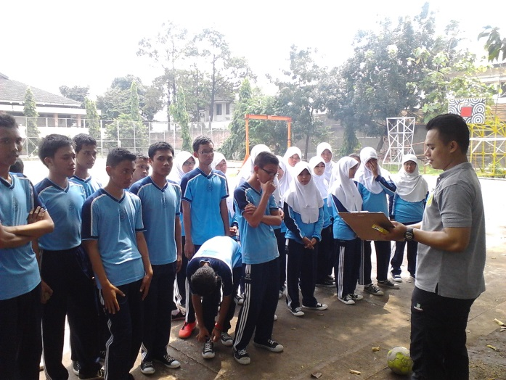

**Gambar 25.**

**Foto saat memberikan penjelasan cara melakukan Tes *Lari Multistage Fitness Test (MFT)***

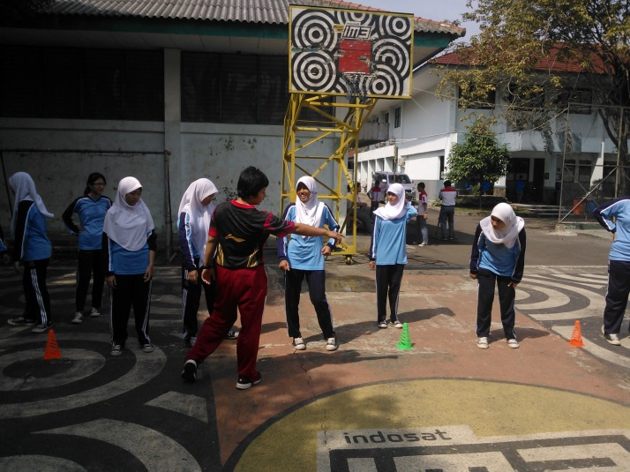

**Gambar 26.**

**Foto saat sampel persiapan Tes *Lari Multistage Fitness Test (MFT)* siswa putri usia 15 Tahun**

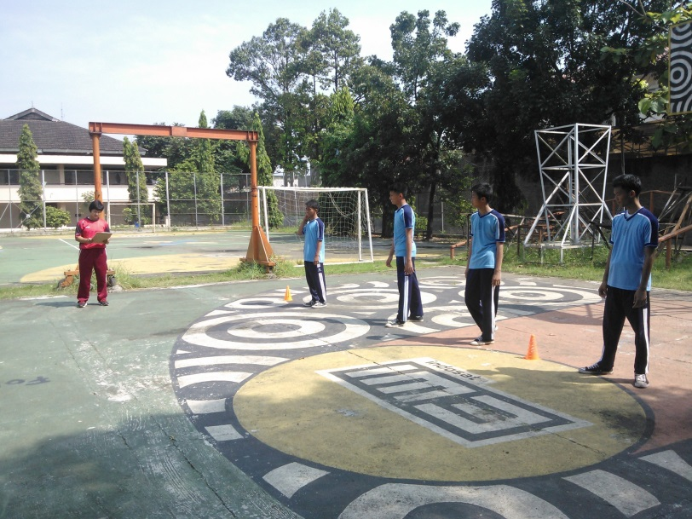

**Gambar 27.**

**Foto saat sampel persiapan Tes *Lari Multistage Fitness Test (MFT)* siswa putra usia 15 Tahun**

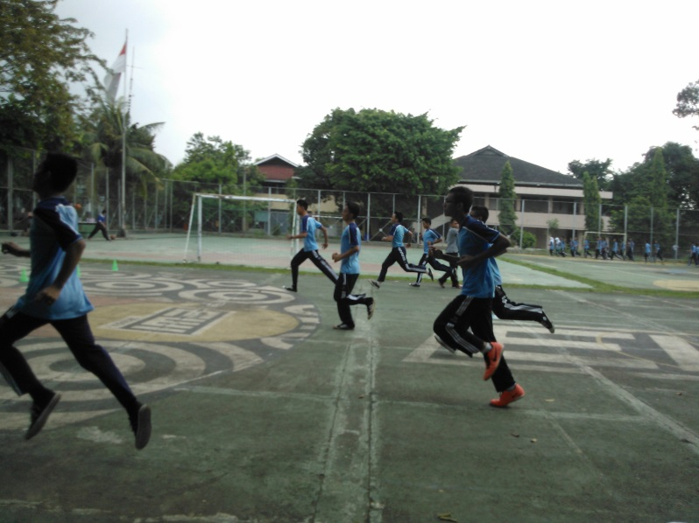

**Gambar 28.**

**Foto sampel yang sedang melakukan Tes *Lari Multistage Fitness Test (MFT)* siswa putra usia 15 Tahun**

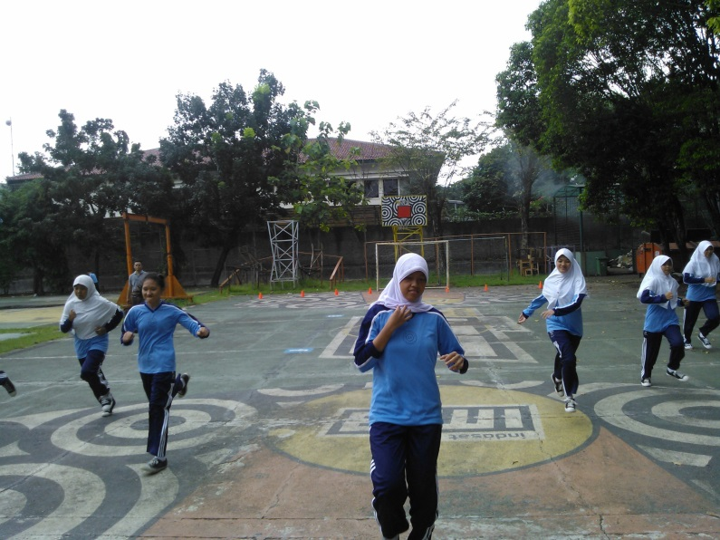

**Gambar 29.**

**Foto sampel yang sedang melakukan Tes *Lari Multistage Fitness Test (MFT)* siswa putri usia 16 Tahun**

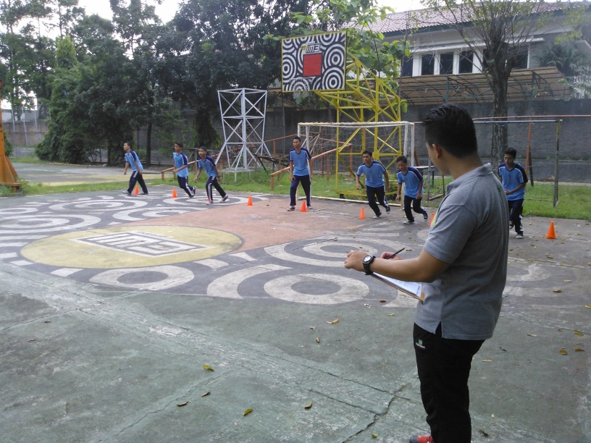

**Gambar 30.**

**Foto sampel yang sedang melakukan Tes *Lari Multistage Fitness Test (MFT)* siswa putra usia 16 Tahun**

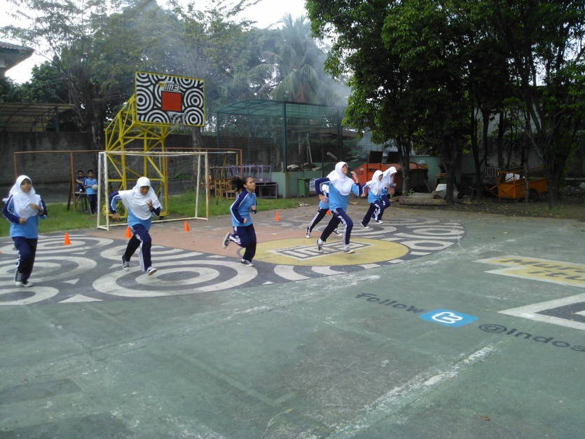

**Gambar 31.**

**Foto sampel yang sedang melakukan Tes *Lari Multistage Fitness Test (MFT)* siswa putri usia 17 Tahun**

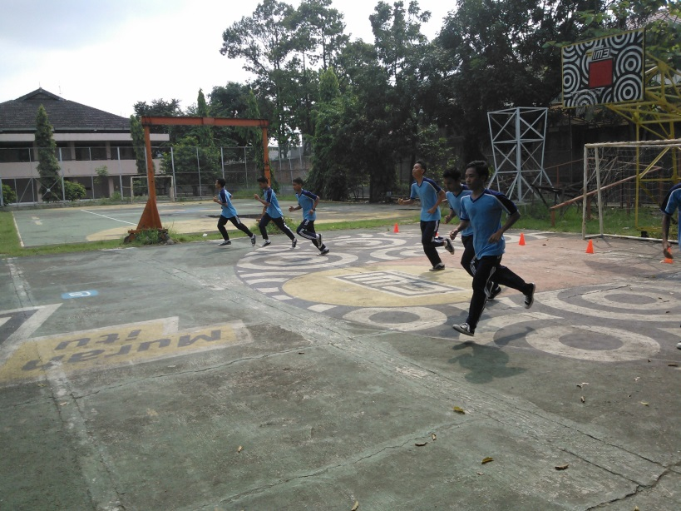

**Gambar 32.**

**Foto sampel yang sedang melakukan Tes *Lari Multistage Fitness Test (MFT)* siswa putra usia 17 Tahun**

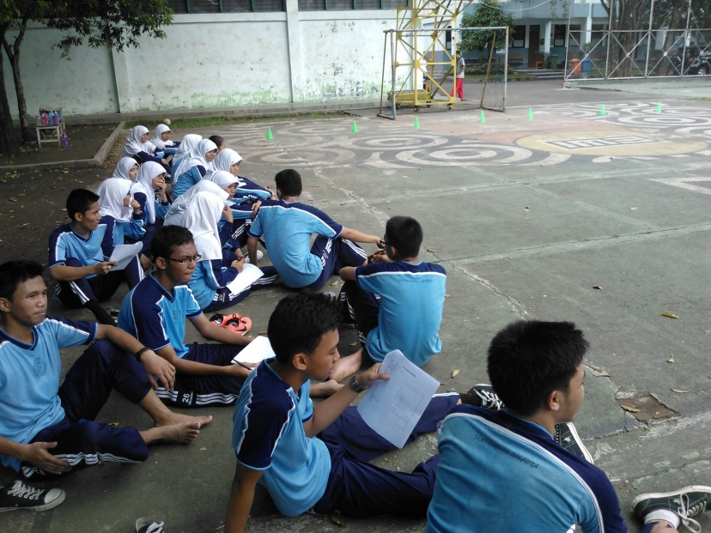

**Gambar 33.**

**Foto sampel yang sedang persiapan dan melihat temannya sedang Tes Lari *Multistage Fitness Test (MFT)***

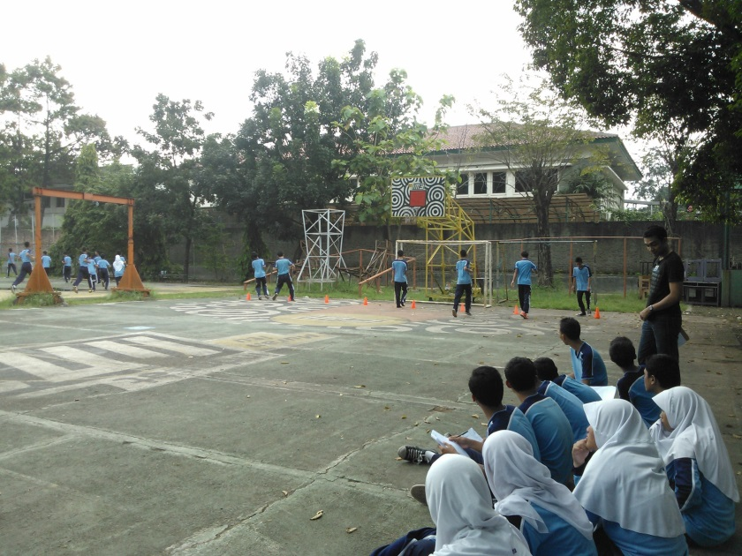

**Gambar 34.**

**Foto sampel yang sedang persiapan dan melihat temannya sedang Tes Lari *Multistage Fitness Test (MFT)***

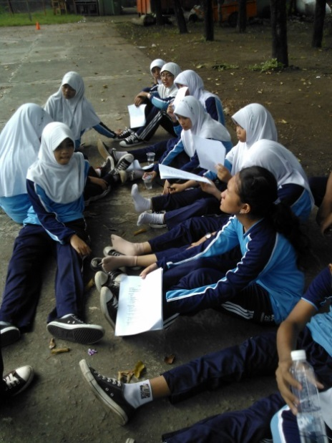

**Gambar 35.**

**Foto sampel yang sedang istirahat setelah melakukan Tes Lari *Multistage Fitness Test (MFT)***

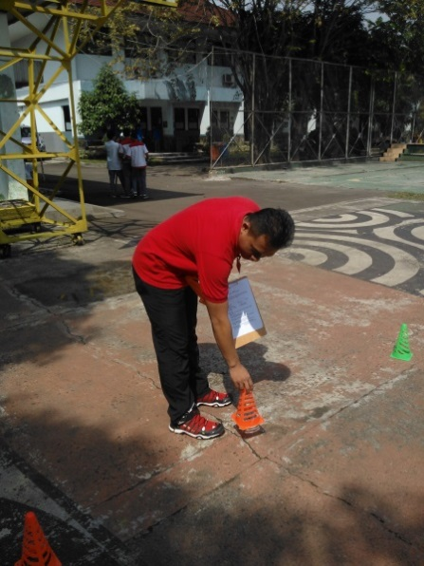

**Gambar 36.**

**Foto tester yang sedang mempersiapkan pelaksanaan Tes Lari *Multistage Fitness Test (MFT)***

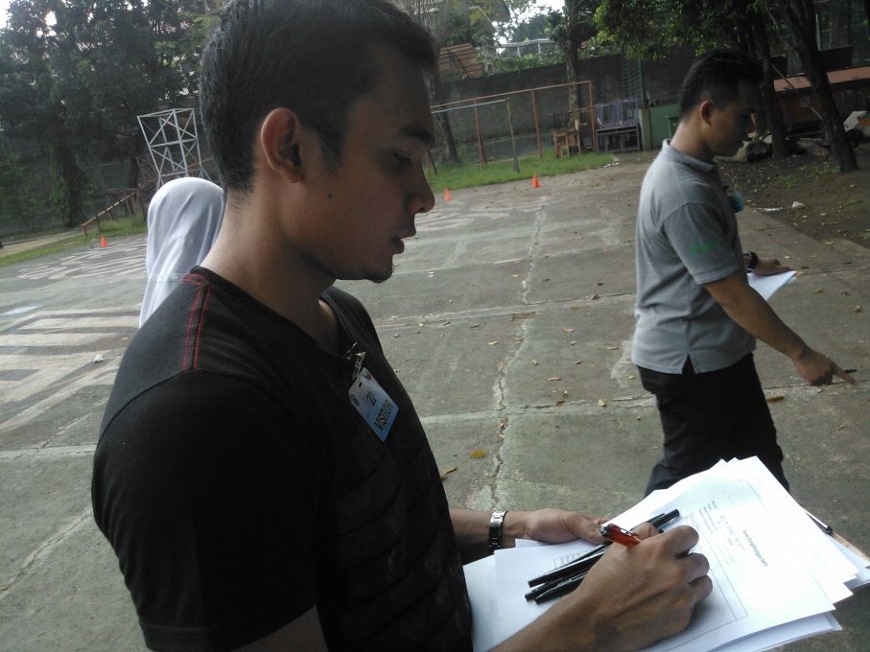

**Gambar 37.**

**Foto tester *Multistage Fitness Test (MFT)***

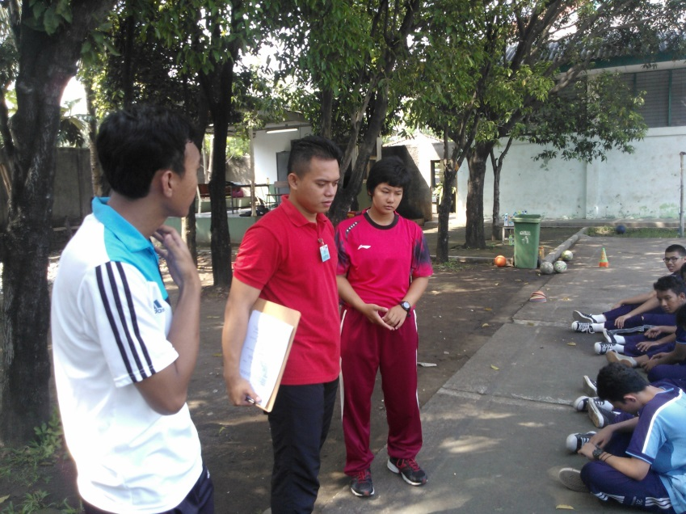

**Gambar 38.**

**Foto tester *Multistage Fitness Test (MFT)***